 | BỘ GIÁO DỤC VÀ ĐÀO TẠO  TRƯỜNG ĐẠI HỌC NGUYỄN TẤT THÀNH  KHOA CÔNG NGHỆ THÔNG TIN

BÁO CÁO TIỂU LUẬN
CHUYÊN ĐỀ NODEJS VÀ REACT

Tên đề tài Hệ thống Chat thời gian thực

SV thực hiện : Nguyễn Thanh Liêm [ 2200003759 ]
Lớp : 24DKTPM1A - 012307751001
Giảng viên : Lý Quang Vinh

TP.HCM, năm 2025-2026

LỜI MỞ ĐẦU
Trao đổi thông tin qua Internet đã trở thành nhu cầu thường xuyên trong học tập và làm việc. Một hệ thống trò chuyện trên nền web cần phản hồi nhanh, bảo vệ tài khoản, lưu được lịch sử và hỗ trợ nhiều hình thức trao đổi mà không buộc người dùng cài đặt phần mềm riêng.
Đề tài Hệ thống Chat thời gian thực được xây dựng để vận dụng kiến thức Node.js và React vào một sản phẩm client server hoàn chỉnh. Hệ thống sử dụng React cho giao diện, Express và MongoDB cho nghiệp vụ và lưu trữ, Socket.IO cho sự kiện thời gian thực, JWT cho xác thực, Multer cho tệp tải lên và WebRTC cho cuộc gọi thoại hoặc video.
Báo cáo trình bày mục tiêu, công nghệ, yêu cầu, kiến trúc, mô hình dữ liệu, luồng xử lý, các chức năng đã triển khai và kết quả kiểm tra. Nội dung được đối chiếu trực tiếp với mã nguồn của dự án để phản ánh đúng phạm vi sản phẩm hiện tại.
LỜI CẢM ƠN
Em xin chân thành cảm ơn quý thầy cô Trường Đại học Nguyễn Tất Thành, đặc biệt là các thầy cô Khoa Công nghệ Thông tin, đã truyền đạt kiến thức và tạo điều kiện học tập trong suốt quá trình thực hiện đề tài.
Em xin gửi lời cảm ơn sâu sắc đến thầy Lý Quang Vinh đã hướng dẫn, giải đáp thắc mắc và góp ý để em hoàn thiện sản phẩm và báo cáo này.
Do thời gian và kinh nghiệm còn hạn chế, báo cáo khó tránh khỏi thiếu sót. Em kính mong nhận được nhận xét của thầy cô để tiếp tục cải thiện đề tài.

Sinh viên thực hiện
Nguyễn Thanh Liêm

NHẬN XÉT CỦA GIÁO VIÊN

Điểm đồ án:
- Điểm 1:
- Điểm 2:
- Điểm tổng kết:
TPHCM, Ngày ..... tháng ..... năm 2026

Giảng viên 1 Giảng viên 2

MỤC LỤC
Cập nhật mục lục trong Microsoft Word

DANH MỤC HÌNH ẢNH
Hình 1 Phạm vi chức năng hệ thống 8
Hình 2 Kiến trúc tổng thể hệ thống 11
Hình 3 Các ca sử dụng chính 14
Hình 4 Mô hình dữ liệu MongoDB 16
Hình 5 Trình tự gửi tin nhắn thời gian thực 18
Hình 6 Giao diện đăng nhập 20
Hình 7 Giao diện đăng ký 20

DANH MỤC TỪ VIẾT TẮT
Từ viết tắt | Nội dung
API | Application Programming Interface
CORS | Cross Origin Resource Sharing
CRUD | Create Read Update Delete
HTTP | Hypertext Transfer Protocol
JWT | JSON Web Token
MVC | Model View Controller
P2P | Peer to Peer
REST | Representational State Transfer
SPA | Single Page Application
STUN | Session Traversal Utilities for NAT
UI | User Interface
WebRTC | Web Real Time Communication

CHƯƠNG 1 TỔNG QUAN

1.1 Lý do chọn đề tài
Ứng dụng trò chuyện là bài toán phù hợp để khảo sát cách nhiều thành phần web phối hợp trong cùng một hệ thống. Khác với trang thông tin tĩnh, dữ liệu chat phải được cập nhật ngay khi phát sinh, quyền truy cập phải được kiểm tra theo từng phòng và giao diện phải phản ứng liên tục với tin nhắn, trạng thái online, thao tác tải tệp và cuộc gọi.
Đề tài giúp áp dụng đồng thời kiến thức về giao diện React, REST API, cơ sở dữ liệu NoSQL, xác thực, xử lý tệp và giao tiếp thời gian thực. Sản phẩm được xây dựng theo phạm vi đồ án học phần nhưng vẫn thể hiện được luồng dữ liệu hoàn chỉnh từ trình duyệt đến máy chủ và MongoDB.
Trong thực tế, người dùng thường chuyển đổi giữa nhiều kênh để nhắn tin, gửi tệp và thực hiện cuộc gọi. Nếu các chức năng này được xây dựng rời rạc, trạng thái thành viên, lịch sử trò chuyện và quyền truy cập dễ mất nhất quán. Vì vậy, đề tài lựa chọn một hệ thống thống nhất, trong đó dữ liệu tài khoản và lịch sử được lưu bền vững, còn các sự kiện cần phản hồi nhanh được truyền qua kết nối thời gian thực.
Đề tài cũng có ý nghĩa thực hành vì yêu cầu xử lý đồng thời nhiều vấn đề thường gặp của ứng dụng web hiện đại: bảo vệ thông tin đăng nhập, xác định đúng thành viên của phòng, kiểm soát tệp tải lên, tránh hiển thị trùng tin nhắn và duy trì trải nghiệm khi kết nối mạng thay đổi. Các vấn đề này tạo cơ sở để đánh giá khả năng phối hợp giữa frontend, backend và cơ sở dữ liệu thay vì chỉ đánh giá từng thành phần riêng lẻ.

1.2 Bài toán cần giải quyết
Bài toán trung tâm là xây dựng một ứng dụng chat trên web có phản hồi gần thời gian thực nhưng vẫn bảo đảm dữ liệu và quyền truy cập nhất quán. Khi một người dùng gửi tin, máy chủ phải xác định danh tính từ JWT, kiểm tra tư cách thành viên, lưu nội dung vào MongoDB và phát kết quả đến đúng phòng. Với ảnh, tệp và bản ghi âm, hệ thống còn phải kiểm soát định dạng, dung lượng và đường dẫn lưu trữ.
• Quản lý vòng đời tài khoản từ đăng ký, đăng nhập đến cập nhật hồ sơ và mật khẩu.
• Phân biệt phòng nhóm với cuộc trò chuyện trực tiếp, đồng thời ngăn tạo trùng phòng 1–1.
• Đồng bộ tin nhắn, trạng thái online, trạng thái đang nhập và thay đổi thành viên giữa nhiều trình duyệt.
• Kết hợp REST API cho dữ liệu cần truy xuất lại với Socket.IO cho các sự kiện tức thời.
• Dùng Socket.IO làm kênh signaling để thiết lập cuộc gọi thoại hoặc video WebRTC giữa hai trình duyệt.
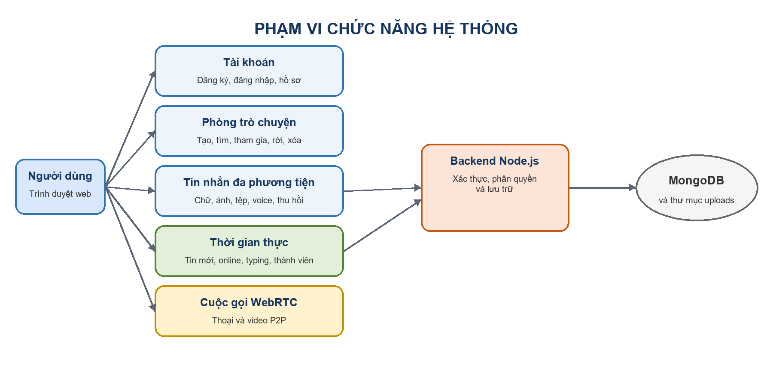
Hình 1 Phạm vi chức năng hệ thống

1.3 Mục tiêu và yêu cầu đầu ra
- Xây dựng ứng dụng web cho phép đăng ký, đăng nhập và quản lý hồ sơ cá nhân.
- Cho phép tạo phòng nhóm, tìm phòng, tham gia, rời phòng và xóa phòng theo quyền của người tạo.
- Hỗ trợ trò chuyện nhóm và trò chuyện trực tiếp giữa hai tài khoản.
- Đồng bộ tin nhắn, trạng thái online, danh sách thành viên và trạng thái đang nhập theo thời gian thực.
- Hỗ trợ tin nhắn chữ, emoji, ảnh, tệp, bản ghi âm và thao tác thu hồi.
- Thử nghiệm cuộc gọi thoại và video bằng WebRTC, trong đó Socket.IO đảm nhiệm signaling.

1.4 Phạm vi và giới hạn đề tài
Hệ thống phục vụ người dùng có tài khoản trong môi trường web. Dữ liệu gồm người dùng, phòng và tin nhắn được lưu trong MongoDB. Tệp tải lên được lưu trên máy chủ và công khai qua đường dẫn uploads. Phiên bản hiện tại tập trung vào một máy chủ Node.js và một cơ sở dữ liệu; chưa triển khai hạ tầng phân tán, lưu trữ đám mây, thông báo đẩy hay ứng dụng di động riêng.

1.5 Đối tượng sử dụng
Đối tượng | Nhu cầu chính | Quyền tiêu biểu
Khách chưa đăng nhập | Tạo tài khoản hoặc đăng nhập | Truy cập trang đăng ký và đăng nhập
Người dùng | Trao đổi trong phòng hoặc chat riêng | Gửi tin, tệp, voice, gọi, cập nhật hồ sơ
Người tạo phòng | Quản lý phòng do mình tạo | Xem thành viên và xóa phòng

1.6 Phương pháp thực hiện
- Khảo sát yêu cầu của một ứng dụng trò chuyện thời gian thực.
- Phân tách nghiệp vụ thành xác thực, người dùng, phòng, tin nhắn và cuộc gọi.
- Thiết kế ba collection User, Room và Message cùng các quan hệ tham chiếu.
- Xây dựng REST API cho dữ liệu bền vững và Socket.IO cho dữ liệu sự kiện.
- Tổ chức frontend theo trang, component, service và custom hook.
- Biên dịch bản production, chạy kiểm tra mã nguồn và kiểm tra hiển thị trên trình duyệt.

1.7 Chức năng đã hoàn thành
Nhóm | Chức năng
Tài khoản | Đăng ký, đăng nhập, đăng xuất, xem ID, đổi tên, đổi mật khẩu, đổi avatar
Phòng nhóm | Tạo, tìm bằng Room ID, tham gia, rời, xem thành viên, xóa theo quyền
Chat riêng | Tìm User ID, tạo phòng 1–1 và tránh tạo trùng bằng directKey
Tin nhắn | Chữ, emoji, nhiều ảnh, tệp, voice, mốc ngày, thời gian và thu hồi
Thời gian thực | Tin mới, online, đang nhập, thay đổi thành viên và xóa phòng
Cuộc gọi | Gọi thoại hoặc video P2P bằng WebRTC

1.8 Kết quả dự kiến và tiêu chí đánh giá
Kết quả dự kiến là một phiên bản có thể chạy của hệ thống chat, thể hiện trọn vẹn luồng từ giao diện React đến Express, Socket.IO và MongoDB. Báo cáo không chỉ mô tả công nghệ mà còn đối chiếu chức năng với mã nguồn, endpoint, sự kiện realtime và kết quả kiểm tra trong môi trường dự án.
• Các luồng đăng ký, đăng nhập, tạo hoặc tham gia phòng và gửi tin hoạt động đúng điều kiện nghiệp vụ.
• Tin nhắn và trạng thái realtime được đồng bộ đến đúng người dùng, không tạo bản hiển thị trùng trong luồng gửi thông thường.
• Backend từ chối yêu cầu thiếu xác thực, không thuộc phòng, sai loại tệp hoặc vượt giới hạn dung lượng.
• Frontend tạo được bản production, vượt qua kiểm tra mã nguồn và hiển thị ổn định trên trình duyệt.
• Thiết kế còn chỉ rõ các giới hạn hiện tại để làm cơ sở cho hướng phát triển ở Chương 4.

1.9 Cấu trúc báo cáo
Chương 1 trình bày bài toán và phạm vi. Chương 2 mô tả các công nghệ được sử dụng. Chương 3 phân tích yêu cầu, thiết kế dữ liệu, kiến trúc và cách triển khai. Chương 4 tổng hợp kết quả kiểm tra, hạn chế và hướng phát triển.

CHƯƠNG 2 CÔNG NGHỆ SỬ DỤNG

2.1 Kiến trúc công nghệ
Hệ thống dùng kiến trúc client server. React chạy trên trình duyệt và giao tiếp với Express bằng hai kênh. REST API xử lý xác thực, hồ sơ, phòng, lịch sử và upload; Socket.IO duy trì kết nối hai chiều cho tin nhắn và trạng thái tức thời. MongoDB lưu dữ liệu bền vững. WebRTC tạo kênh media giữa các trình duyệt khi gọi.
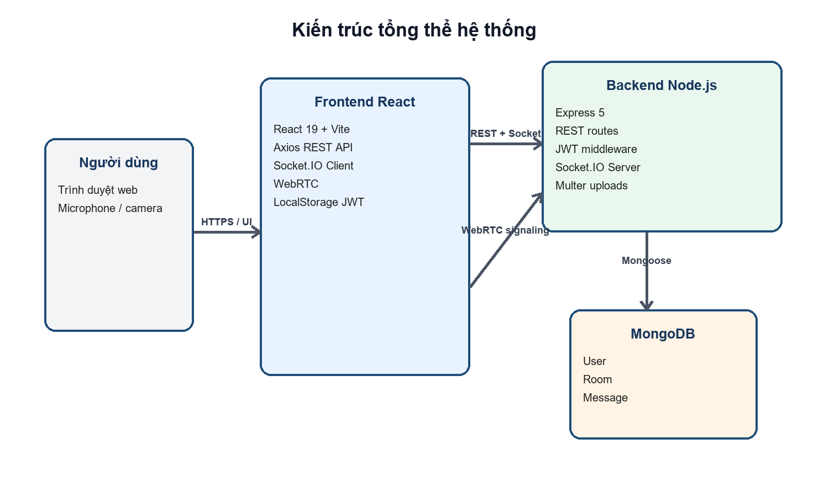
Hình 2 Kiến trúc tổng thể hệ thống

2.2 Node.js và Express
Node.js cung cấp môi trường JavaScript phía máy chủ. Express 5 được dùng để tạo middleware, REST endpoint, phục vụ thư mục uploads và xử lý lỗi. Máy chủ HTTP dùng chung cho Express và Socket.IO nên các nghiệp vụ REST và realtime có thể chia sẻ model, xác thực và đối tượng io.

2.3 React và Vite
Frontend sử dụng React 19 để chia giao diện thành trang, component và custom hook. React Router quản lý các tuyến đăng nhập, đăng ký, chat và hồ sơ. Vite hỗ trợ môi trường phát triển và tạo gói production. Axios cung cấp lớp gọi API dùng chung và tự gắn Bearer token.

2.4 MongoDB và Mongoose
MongoDB lưu dữ liệu theo document, phù hợp với các bản ghi người dùng, phòng và tin nhắn. Mongoose cung cấp schema, kiểm tra dữ liệu, tham chiếu giữa collection, timestamps và index. Model Message còn dùng middleware pre validate để xác định loại tin nhắn từ nội dung hoặc đường dẫn tệp.

2.5 Socket.IO
Socket.IO cung cấp event, room, acknowledgement, tự kết nối lại và fallback polling. Mỗi phòng chat tương ứng với một Socket.IO room. Máy chủ xác thực socket bằng JWT trước khi cho phép tham gia hoặc gửi tin, nhờ đó userId được lấy từ token thay vì tin cậy dữ liệu do client cung cấp.

2.6 JWT và bcryptjs
bcryptjs băm mật khẩu trước khi lưu. Khi đăng nhập thành công, backend ký JWT có thời hạn bảy ngày. Token được dùng cho cả Authorization header của REST API và auth payload trong Socket.IO handshake. Middleware xác minh token và gắn userId vào request hoặc socket.

2.7 Multer
Multer xử lý multipart form data. Dự án tách ba cấu hình: avatar tối đa 3 MB, ảnh tin nhắn tối đa 5 MB và attachment tối đa 8 MB. Bộ lọc MIME giới hạn loại tệp được chấp nhận, còn tên tệp được tạo lại bằng thời gian và số ngẫu nhiên để giảm xung đột.

2.8 WebRTC
WebRTC truyền âm thanh và hình ảnh theo mô hình peer to peer. Socket.IO chỉ chuyển offer, answer, ICE candidate và trạng thái cuộc gọi. Component CallModal quản lý luồng camera, microphone, bật tắt thiết bị và hiển thị stream local hoặc remote.

2.9 Bảng tổng hợp công nghệ
Công nghệ | Vai trò | Lý do lựa chọn
React | Giao diện SPA | Phù hợp giao diện có nhiều trạng thái thay đổi
Vite | Build frontend | Khởi động nhanh và cấu hình gọn
Express | REST API | Middleware rõ ràng, phù hợp quy mô đồ án
MongoDB | Lưu dữ liệu | Mô hình document linh hoạt
Mongoose | ODM | Schema, validation, populate và index
Socket.IO | Realtime | Event, room, ack và reconnect
JWT | Xác thực | Dùng chung cho REST và socket
Multer | Upload | Kiểm soát nơi lưu, MIME và dung lượng
WebRTC | Cuộc gọi | Truyền media trực tiếp giữa trình duyệt

CHƯƠNG 3 PHÂN TÍCH THIẾT KẾ VÀ TRIỂN KHAI

3.1 Yêu cầu chức năng
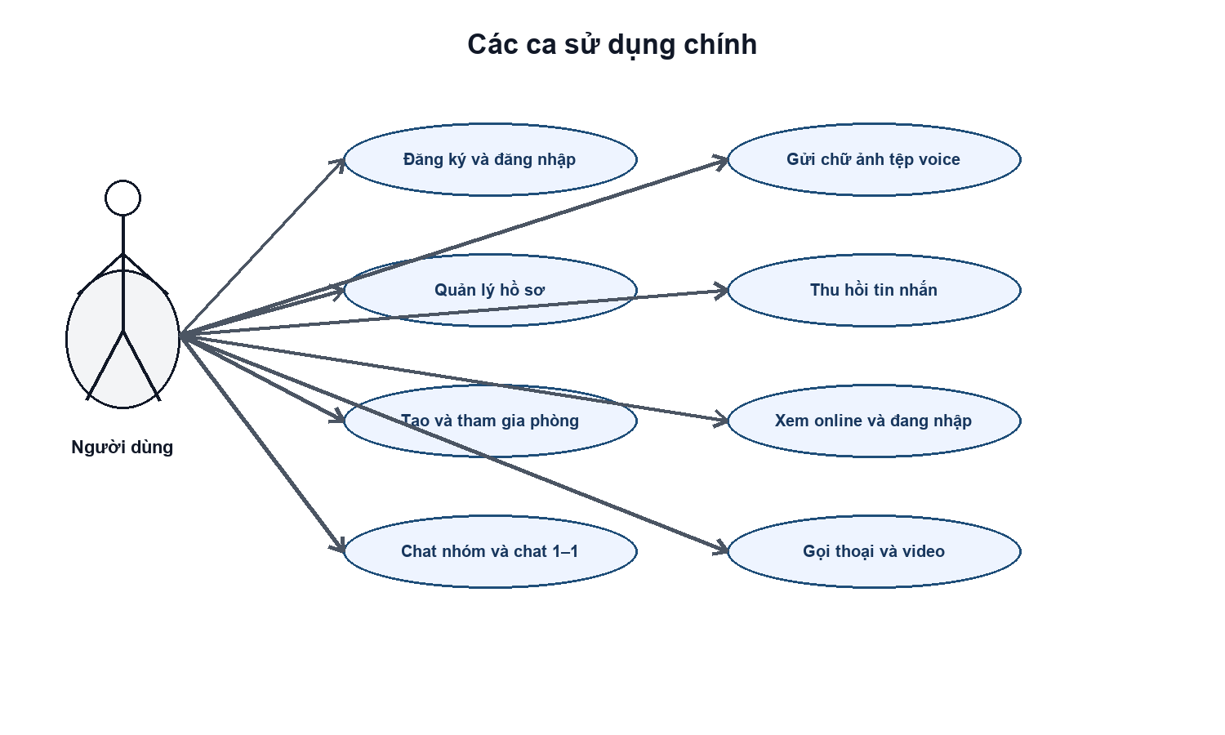
Hình 3 Các ca sử dụng chính
Mã | Yêu cầu | Điều kiện
FR01 | Đăng ký tài khoản bằng họ tên, email và mật khẩu | Email chưa tồn tại
FR02 | Đăng nhập và nhận JWT | Thông tin đăng nhập hợp lệ
FR03 | Tạo và quản lý phòng nhóm | Người dùng đã xác thực
FR04 | Tạo cuộc trò chuyện 1–1 | Tìm thấy tài khoản đích
FR05 | Gửi và nhận tin thời gian thực | Người gửi là thành viên phòng
FR06 | Gửi ảnh, tệp và voice | Đúng MIME và giới hạn dung lượng
FR07 | Thu hồi tin của chính mình | Tin chưa bị thu hồi
FR08 | Gọi thoại hoặc video | Hai bên ở trong cùng phòng và cấp quyền thiết bị

3.2 Yêu cầu phi chức năng
- Bảo mật: mật khẩu phải được băm, route và socket phải xác minh JWT, nghiệp vụ phòng phải kiểm tra thành viên.
- Khả dụng: giao diện hiển thị loading, toast, lỗi nghiệp vụ và trạng thái vô hiệu hóa khi đang xử lý.
- Hiệu năng: tin nhắn chữ truyền qua socket, còn tệp dùng REST multipart để tránh đóng gói media vào event.
- Bảo trì: frontend tách service và hook; backend tách route, controller, middleware và model.
- Tương thích: giao diện có CSS responsive; Socket.IO có fallback polling; WebRTC phụ thuộc hỗ trợ trình duyệt và mạng.

3.3 Kiến trúc hệ thống
Frontend gửi yêu cầu HTTP đến các nhóm endpoint auth, users, rooms và messages. Sau khi có token, client mở socket và tham gia các room tương ứng. Backend xử lý xác thực và quyền trước khi đọc hoặc phát dữ liệu. MongoDB lưu bản ghi, trong khi thư mục uploads giữ tệp vật lý. Cách tách này giúp REST chịu trách nhiệm dữ liệu cần truy xuất lại, còn socket chịu trách nhiệm sự kiện tức thời.

3.4 Mô hình dữ liệu
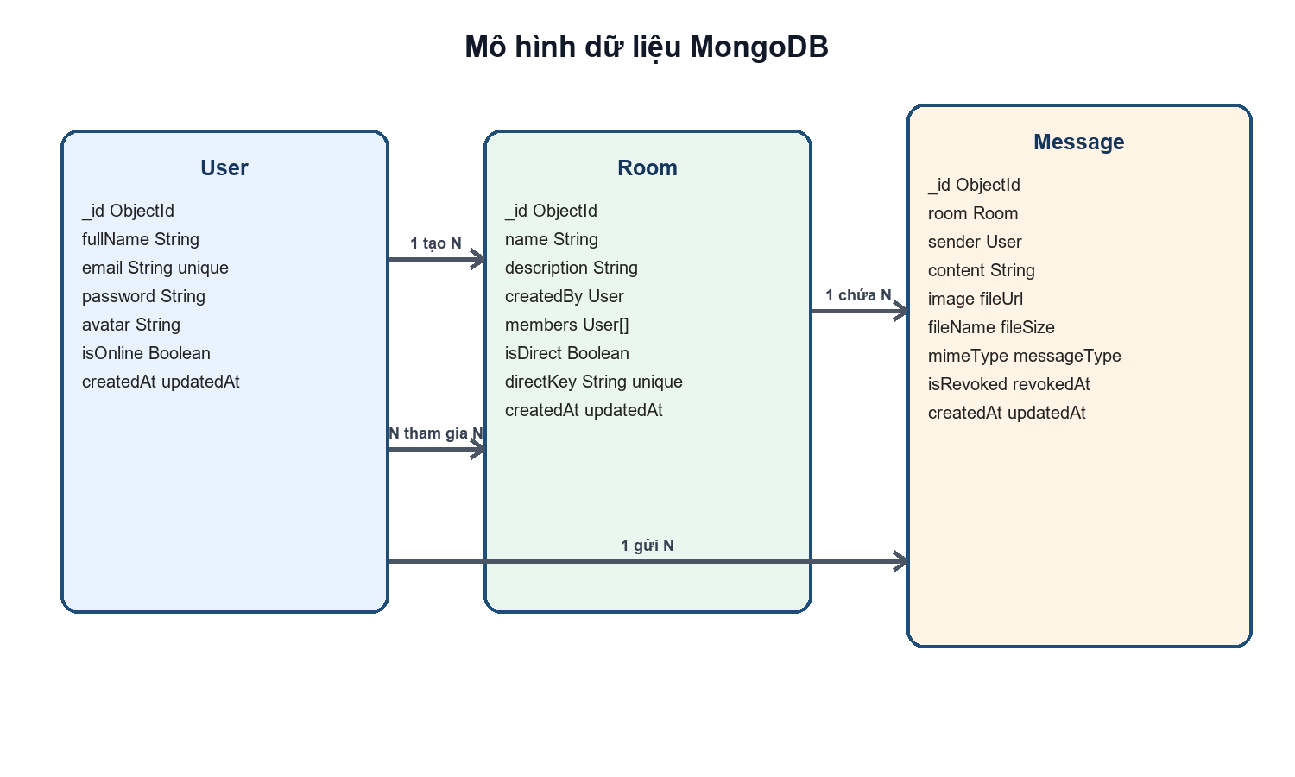
Hình 4 Mô hình dữ liệu MongoDB
Collection | Trường chính | Ràng buộc quan trọng
User | fullName, email, password, avatar, isOnline | email duy nhất, password bắt buộc
Room | name, description, createdBy, members, isDirect, directKey | directKey duy nhất cho phòng 1–1
Message | room, sender, content, image, fileUrl, messageType, isRevoked | Phải có chữ, ảnh hoặc tệp; type thuộc text image audio file

3.5 Thiết kế REST API
Phương thức | Đường dẫn | Chức năng
POST | /api/auth/register | Đăng ký
POST | /api/auth/login | Đăng nhập
GET | /api/auth/profile | Lấy hồ sơ có xác thực
GET | /api/users/me | Lấy tài khoản hiện tại
PUT | /api/users/profile | Đổi họ tên
PUT | /api/users/password | Đổi mật khẩu
POST | /api/users/avatar | Tải avatar

Phương thức | Đường dẫn | Chức năng
POST | /api/rooms | Tạo phòng
GET | /api/rooms | Lấy danh sách phòng
GET | /api/rooms/find/:roomId | Tìm phòng bằng ID
GET | /api/rooms/search/:query | Tìm phòng hoặc người dùng
POST | /api/rooms/direct/:userId | Tạo chat 1–1
POST | /api/rooms/:roomId/join | Tham gia
POST | /api/rooms/:roomId/leave | Rời phòng
DELETE | /api/rooms/:roomId | Xóa phòng

Phương thức | Đường dẫn | Chức năng
GET | /api/messages/:roomId | Lấy lịch sử
POST | /api/messages/:roomId | Gửi tin qua HTTP
POST | /api/messages/:roomId/image | Gửi ảnh
POST | /api/messages/:roomId/attachment | Gửi tệp hoặc voice
DELETE | /api/messages/:messageId | Thu hồi tin

3.6 Thiết kế sự kiện Socket.IO
Sự kiện | Chiều | Mục đích
joinRoom | Client đến server | Tham gia room sau khi kiểm tra thành viên
sendMessage | Client đến server | Lưu và phát tin chữ
receiveMessage | Server đến client | Nhận tin mới
typing stopTyping | Hai chiều | Cập nhật trạng thái đang nhập
onlineUsers | Server đến client | Đồng bộ danh sách online
roomMembersUpdated | Server đến client | Đồng bộ thành viên
messageRevoked | Server đến client | Đồng bộ tin đã thu hồi
startCall incomingCall | Hai chiều | Khởi tạo cuộc gọi
webrtcOffer webrtcAnswer iceCandidate | Hai chiều | Trao đổi tín hiệu WebRTC

3.7 Luồng gửi tin nhắn
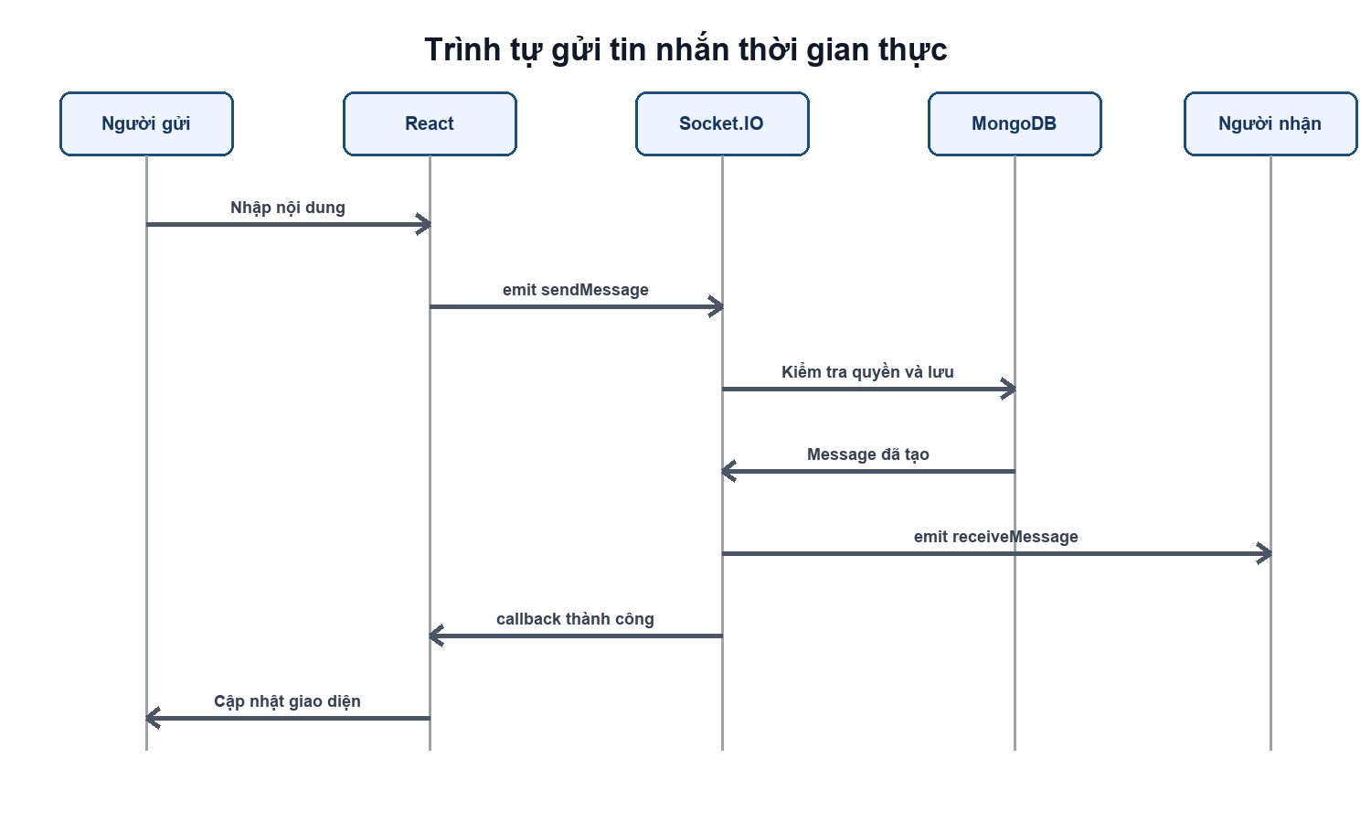
Hình 5 Trình tự gửi tin nhắn thời gian thực
Khi người dùng gửi tin chữ, frontend phát sendMessage kèm roomId và nội dung. Backend lấy userId từ socket đã xác thực, kiểm tra phòng và thành viên, tạo Message rồi populate thông tin người gửi. Sự kiện receiveMessage được phát tới toàn bộ room; callback trả kết quả trực tiếp cho người gửi. Frontend dùng hàm chống trùng để không hiển thị hai lần khi vừa nhận callback vừa nhận broadcast.

3.8 Thiết kế bảo mật
- Mật khẩu được băm bằng bcryptjs; API không trả password về client.
- REST route đọc Bearer token và gắn req.userId sau khi xác minh.
- Socket handshake xác minh cùng JWT và tra lại User trong cơ sở dữ liệu.
- Backend kiểm tra room.members trước khi cho đọc lịch sử, join socket hoặc gửi tin.
- Thu hồi chỉ được thực hiện bởi người gửi; xóa phòng chỉ dành cho người tạo.
- Multer giới hạn MIME và dung lượng theo từng loại upload.

3.9 Tổ chức mã nguồn backend
Thư mục hoặc file | Trách nhiệm
server.js | Khởi tạo Express, HTTP, Socket.IO, middleware, route, MongoDB và các socket event
models | Định nghĩa User, Room và Message
controllers | Xử lý xác thực, hồ sơ và nghiệp vụ phòng
routes | Khai báo endpoint; messageRoutes chứa nghiệp vụ tin nhắn và upload
middleware | Xác thực JWT và cấu hình Multer
uploads | Lưu avatar, ảnh và attachment

3.10 Tổ chức mã nguồn frontend
Thành phần | Trách nhiệm
pages Login Register Profile | Các luồng tài khoản
pages Chat Chat.jsx | Cấu trúc giao diện phòng và tin nhắn
useChat | State, effect và nghiệp vụ trung tâm
useSocket | Kết nối socket có JWT và xử lý lỗi
useUpload | Ảnh, tệp và ghi âm MediaRecorder
services | Các hàm gọi REST API
components | Avatar, hồ sơ, toast, loading, xác nhận và cuộc gọi
styles | Theme, responsive, modal và animation

3.11 Giao diện tài khoản
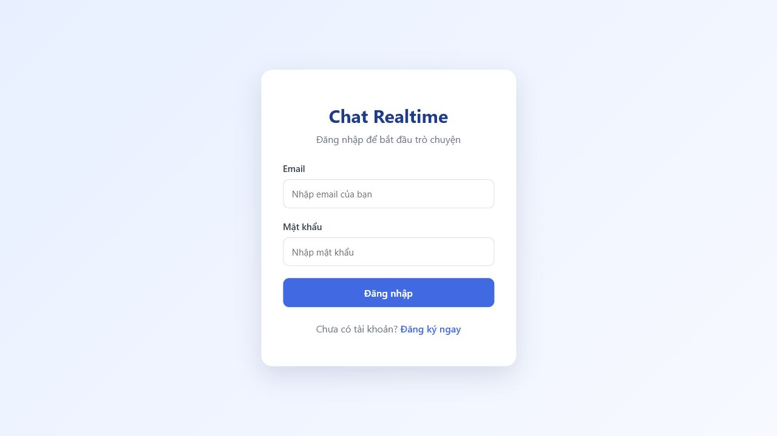
Hình 6 Giao diện đăng nhập
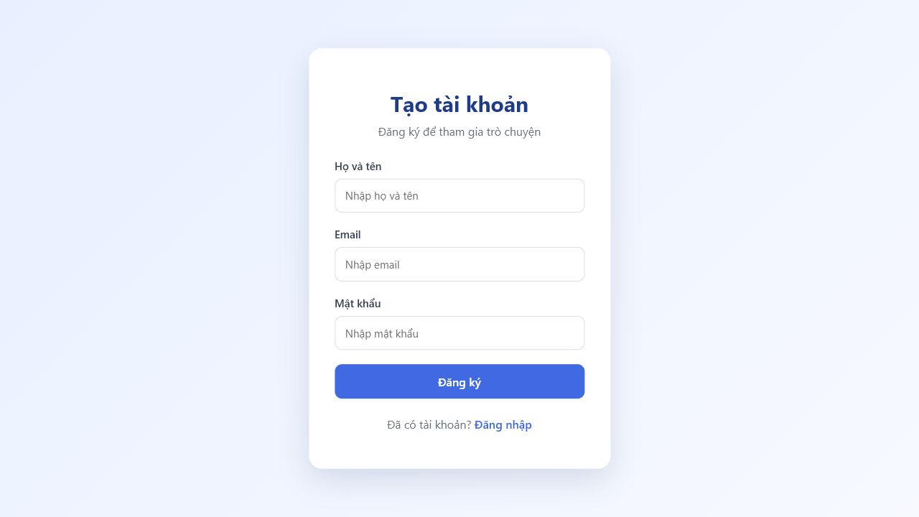
Hình 7 Giao diện đăng ký

3.12 Triển khai chức năng phòng
Tài khoản có thể tạo tối đa mười phòng nhóm. Khi tìm bằng Room ID, frontend hiển thị phòng và trạng thái đã tham gia. Người tạo không được rời phòng nhưng có quyền xóa; thành viên khác có thể rời. Chat 1–1 dùng directKey ghép từ hai User ID đã sắp xếp và unique partial index để ngăn tạo trùng khi hai phía đồng thời yêu cầu.

3.13 Triển khai tin nhắn và tệp
Tin chữ được gửi qua socket với acknowledgement và timeout mười giây. Ảnh được xem trước ở client và giới hạn tối đa năm tệp mỗi lượt. Voice được ghi bằng MediaRecorder thành Blob WebM rồi tải lên endpoint attachment. Sau khi tệp được lưu và Message được tạo, backend phát receiveMessage vào phòng để các client cập nhật tức thời.

3.14 Triển khai trạng thái online và đang nhập
Backend dùng Map đếm số socket của từng user để hỗ trợ trường hợp một tài khoản mở nhiều tab. Người dùng chỉ chuyển sang offline khi kết nối cuối cùng đóng. Trạng thái typing không lưu MongoDB; client phát typing và stopTyping theo phòng, còn phía nhận tự xóa trạng thái sau khoảng chờ để tránh hiển thị treo.

3.15 Triển khai cuộc gọi
Người gọi phát startCall sau khi đã tham gia phòng. Hai bên trao đổi offer, answer và ICE candidate qua Socket.IO. Luồng audio hoặc video truyền bằng RTCPeerConnection. Người dùng có thể tắt mic, tắt camera hoặc kết thúc cuộc gọi. Cấu hình hiện tại sử dụng STUN công cộng; chưa có TURN server.

3.16 Xử lý lỗi và trải nghiệm người dùng
Giao diện sử dụng loading, toast và confirm modal để phản hồi thao tác. Các nút gửi, tham gia hoặc tải tệp bị vô hiệu hóa khi yêu cầu đang xử lý. Backend trả mã lỗi cho dữ liệu không hợp lệ, thiếu quyền, không tìm thấy tài nguyên hoặc lỗi upload. Socket có messageError và callError cho các lỗi realtime.

CHƯƠNG 4 ĐÁNH GIÁ VÀ KẾT LUẬN

4.1 Kết quả kiểm tra
Bản frontend đã được kiểm tra trong môi trường dự án vào ngày 6 tháng 9 năm 2026. Lệnh vite build chuyển đổi 143 module và tạo gói production thành công. Lệnh oxlint hoàn tất không báo lỗi. API gốc tại cổng 5000 trả thông báo Realtime Chat API đang hoạt động; trang đăng nhập và đăng ký hiển thị đúng trên trình duyệt.
Nội dung | Cách kiểm tra | Kết quả
Frontend production | npm run build | Đạt; 143 module được chuyển đổi
Kiểm tra mã nguồn | npm run lint | Đạt; không có lỗi được báo
Backend cơ bản | GET / tại cổng 5000 | Đạt; API trả trạng thái hoạt động
Trang đăng nhập | Mở trên trình duyệt | Đạt; đủ email mật khẩu và nút đăng nhập
Trang đăng ký | Mở trên trình duyệt | Đạt; đủ họ tên email mật khẩu

4.2 Kết quả đạt được
Đề tài đã hoàn thiện luồng chính của một ứng dụng chat web gồm tài khoản, phòng nhóm, chat riêng, nhiều loại tin nhắn, trạng thái realtime và cuộc gọi. Kiến trúc phân biệt rõ dữ liệu bền vững qua REST với dữ liệu sự kiện qua Socket.IO. Quyền người dùng được kiểm tra ở backend thay vì chỉ dựa vào giao diện.

4.3 Hạn chế
- URL localhost và chính sách CORS còn gắn với môi trường phát triển.
- Lịch sử tin nhắn chưa phân trang và chưa có index ghép room với createdAt.
- Tệp được lưu trên ổ đĩa local và bộ lọc chủ yếu dựa vào MIME do client cung cấp.
- Trạng thái online lưu trong RAM nên chưa phù hợp khi chạy nhiều backend instance.
- JWT lưu ở localStorage, chưa có refresh token và cơ chế thu hồi phiên tập trung.
- WebRTC chỉ dùng STUN nên có thể thất bại trên mạng cần TURN.
- Chưa có trạng thái đã nhận, đã xem, số tin chưa đọc và thông báo đẩy.
- Chưa có bộ kiểm thử tự động cho API, socket và component giao diện.

4.4 Hướng phát triển
- Đưa API URL, CORS, dung lượng upload và cấu hình STUN TURN sang biến môi trường.
- Thêm cursor pagination, index dữ liệu và virtualized list cho lịch sử lớn.
- Lưu tệp trên dịch vụ đối tượng, kiểm tra magic bytes và quét tệp nguy hiểm.
- Dùng Redis Adapter hoặc presence store khi mở rộng nhiều máy chủ Socket.IO.
- Bổ sung refresh token, cookie HttpOnly, rate limit và nhật ký bảo mật.
- Thêm delivery receipt, read receipt, unread count, ghim và tìm kiếm tin nhắn.
- Viết unit test, integration test, kiểm thử socket và end to end test.
- Triển khai HTTPS và đóng gói hệ thống bằng Docker cho môi trường production.

4.5 Kết luận
Hệ thống Chat thời gian thực đáp ứng mục tiêu của đồ án Node.js và React. Dự án thể hiện được cách React, Express, MongoDB, JWT, Socket.IO, Multer và WebRTC phối hợp trong cùng một sản phẩm. Nền tảng hiện tại đủ để tiếp tục nâng cấp về bảo mật, khả năng mở rộng và kiểm thử mà không phải thay đổi toàn bộ kiến trúc.

TÀI LIỆU THAM KHẢO
- Node.js Documentation. https://nodejs.org/docs/latest/api/
- Express Documentation. https://expressjs.com/
- React Documentation. https://react.dev/
- Vite Guide. https://vite.dev/guide/
- MongoDB Manual. https://www.mongodb.com/docs/manual/
- Mongoose Documentation. https://mongoosejs.com/docs/
- Socket.IO Documentation. https://socket.io/docs/v4/
- JSON Web Token Introduction. https://jwt.io/introduction
- Multer Documentation. https://github.com/expressjs/multer
- MDN WebRTC API. https://developer.mozilla.org/docs/Web/API/WebRTC_API

PHỤ LỤC

Phụ lục A Yêu cầu cài đặt và hướng dẫn chạy dự án

A.1 Yêu cầu phần mềm
Máy cài đặt cần có các thành phần sau để tương thích với Vite 8 và Mongoose 9 đang dùng trong dự án.
Thành phần | Phiên bản yêu cầu | Mục đích
Node.js | 20.19 trở lên hoặc 22.12 trở lên | Chạy backend, Vite và các công cụ npm
npm | 10 trở lên | Cài dependency theo package-lock.json
MongoDB | 7.0 trở lên hoặc MongoDB Atlas | Lưu User, Room và Message
Git | 2.40 trở lên | Quản lý phiên bản và đẩy mã nguồn lên GitHub
Trình duyệt | Chrome hoặc Edge phiên bản mới | Kiểm thử giao diện, microphone, camera và WebRTC

A.2 Biến môi trường backend
Tạo tệp backend/.env. Không đưa tệp này lên GitHub vì JWT_SECRET và chuỗi kết nối MongoDB là thông tin riêng tư.
PORT=5000
MONGO_URI=mongodb://127.0.0.1:27017/realtime_chat
JWT_SECRET=thay_bang_chuoi_bi_mat_dai_va_ngau_nhien

A.3 Các bước cài đặt và khởi chạy
1. Khởi động dịch vụ MongoDB cục bộ hoặc chuẩn bị chuỗi kết nối MongoDB Atlas.
2. Mở Terminal tại thư mục backend, chạy npm ci, sau đó chạy npm run dev hoặc npm start.
3. Mở Terminal thứ hai tại thư mục frontend, chạy npm ci, sau đó chạy npm run dev.
4. Truy cập http://localhost:5173. Backend mặc định hoạt động tại http://localhost:5000.
5. Tạo hai tài khoản và mở hai cửa sổ trình duyệt để kiểm thử phòng, tin nhắn, tệp, online và cuộc gọi.

Phụ lục B Kịch bản kiểm thử đề xuất
Mã | Kịch bản | Kết quả mong đợi
TC01 | Đăng ký email mới | Tạo tài khoản và chuyển sang đăng nhập
TC02 | Đăng nhập đúng | Lưu token và mở trang chat
TC03 | Tạo phòng rồi mời bằng Room ID | Tài khoản khác tìm thấy và tham gia
TC04 | Gửi text từ hai trình duyệt | Hai bên nhận tin ngay và không trùng
TC05 | Gửi ảnh tệp và voice hợp lệ | Tệp được lưu và hiển thị trong phòng
TC06 | Thu hồi tin của chính mình | Nội dung đổi sang trạng thái đã thu hồi
TC07 | Thành viên thử xóa phòng | Backend từ chối vì không phải người tạo
TC08 | Mở chat 1–1 hai lần | Tái sử dụng phòng direct đã có
TC09 | Mở hai tab rồi đóng một tab | Tài khoản vẫn còn online
TC10 | Gọi voice video | Hai phía trao đổi được media khi mạng hỗ trợ

Phụ lục C Cấu trúc thư mục chính
backend server.js models controllers routes middleware uploads
frontend src pages components services routes styles utils
frontend src pages Chat Chat.jsx useChat.js useSocket.js useSendChat.js useUpload.js

Phụ lục D Hướng dẫn đưa dự án lên GitHub
Trước khi đẩy mã nguồn, tạo kho lưu trữ mới trên GitHub và để kho ở trạng thái rỗng. Trong thư mục gốc CHAT_PROJECT, tạo tệp .gitignore để loại trừ dependency, tệp bí mật, bản build và dữ liệu tải lên.
backend/node_modules/
frontend/node_modules/
backend/.env
frontend/dist/
backend/uploads/
*.log
~$*.docx
Sau đó chạy lần lượt các lệnh sau trong Terminal tại thư mục CHAT_PROJECT:
git init
git add .
git commit -m "Initial commit"
git branch -M main
git remote add origin https://github.com/<ten-tai-khoan>/<ten-kho-luu-tru>.git
git push -u origin main
Các lần cập nhật sau chỉ cần chạy git add ., git commit -m "Mô tả thay đổi" và git push. Không commit backend/.env; có thể tạo backend/.env.example chỉ chứa tên biến và giá trị minh họa.

